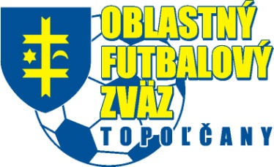
Oblastný futbalový zväz T o p o ľ č a n y
Volebná konferencia ObFZ Topoľčany
dňa 22. novembra 2025 Topoľčany

- 1 -

P. č. | Delegát meno a priezvisko – O. p. | Futbalový klub | Náhradník meno a priezvisko – O. p. | Podpis
01. | Zdenko Šobáň |  | Juraj Medek
02. | Ján Halás
03. | Marek Žačko
04. | Mgr. Martin Chovanec
05. | Jaroslav Božik
06. | Ing. Ondrej Vlkovič
07. | Erik Gregor
08. | Ing. Ľuboš Meluš |  | Roman Knapek
09. | Juraj Oravec
10. | Ľubomír Čaniga |  | Miroslav Čuhák
11. | Vladimír Čerňan |  | Andrej Štafen
12. | Marián Kmeť |  | Matúš Mokoš
13. | Veronika Kupcová Kaizerová
14. | Ing. Rudolf Ryban
15. | Juraj Šmatlák |  | Jozef Švec
16. | Martin Grežo
17. | Ing. Rudolf Lacika
18. | Peter Dálik |  | Michal Janček

Oblastný futbalový zväz T o p o ľ č a n y
Volebná konferencia ObFZ Topoľčany
dňa 22. novembra 2025 Topoľčany

- 2 -
P. č. | Delegát meno a priezvisko – O. p. | Futbalový klub | Náhradník meno a priezvisko – O. p. | Podpis
19. | Vlastimil Schwarz
20. | Marián Sokolovský |  | Lukáš Michalík
21. | Jozef Mandúch |  | Ing. Zuzana Ozimy
22. | Pavol Baláž |  | Juraj Matušík
23. | Jozef Polúch |  | Roman Michalka
24. | Marián Chobot
25. | Peter Ondruška
26. | Milan Rybánsky
27. | Mgr. Tomáš Frťala |  | Milan Lacika
28. | Ivan Svoboda
29. | Matuš Balážik |  | Tomáš Kozák
30. | Dušan Herda |  | Roman Milata

